КАФЕДРА ИНФОРМАЦИОННЫХ ТЕХНОЛОГИЙ И УПРАВЛЕНИЯ
Министерство образования и науки РФ
Шахтинский институт (филиал) ГОУ ВПО
Южно-Российский государственный технический университет
(Новочеркасский политехнический институт)


Беленченко В.М.

Методические указания
к лабораторным работам
по дисциплине
«Базы данных»

Шахты 2011

Беленченко В.М. Руководство к лабораторным работам по дисциплине «Базы данных» / Шахтинский институт (филиал) Южно-Российского государственного технического университета (Новочеркасского политехнического института).- Шахты, 2011.-24 с.

Рассмотрено и обсуждено на заседании кафедры информационных технологий и управления
«_____»______________ 2011 г. Протокол № ______

Зав.кафедрой Черкесова Э.Ю.

© Шахтинский институт ЮРГТУ, 2011г.
© Беленченко В.М., 2011г.

Лабораторная работа № 1.

Моделирование базы данных

Цель работы: изучение методик анализа предметной области, концептуального и логического моделирования БД.

Концептуальная модель БД – это модель, описывающая структуры БД в общих, не связанных с какой-либо конкретной СУБД понятиях. Чаще всего для такого описания используется так называемая ER-диаграмма, или, иначе, модель “сущности – связи”, описывающая БД с помощью понятий сущности, связей и ссылочной целостности.
Рассмотрим процесс создания базы данных на конкретном примере – создадим базу данных «Учебный процесс» для решения задачи автоматизации учета успеваемости студентов и посещений студентами занятий в семестре. Под автоматизацией понимается возможность быстрого получения сводных данных об успеваемости отдельных студентов и групп, количестве часов, пропущенных тем или иным студентом за любой промежуток времени. Входными документами являются: списки студентов групп, список преподавателей, учебные планы занятий, расписание занятий, экзаменационные ведомости.
Сущность – объект, характеризующий какую-либо сторону описываемого явления, обладающий относительной самостоятельностью, описание которого (информация о котором) должна сохраняться на носителях (в постоянной памяти). Сущности описываются атрибутами – поименованными характеристиками, определяющими какая информация должна быть отображена в ней. Наименование атрибута должно быть уникальным для конкретного типа сущности, но может быть одинаковым для различных сущностей. Каждый представитель сущности называется ее экземпляром.
Для нашей задачи относительной самостоятельностью обладают следующие группы данных, которые мы и выделим в качестве сущностей и определим их атрибутами:
- ПРЕПОДАВАТЕЛИ (Фамилия, Имя, Отчество)
- ДИСЦИПЛИНЫ (Название, Вид Занятия, Преподаватель)
- ГРУППЫ (Номер, Количество студентов, Специализация)
- СТУДЕНТЫ (Фамилия, Имя, Отчество)
- ЗАНЯТИЯ (Дисциплина, Дата, Номер пары)
- ПРОПУСКИ (Занятие, Студент)
- УСПЕВАЕМОСТЬ (Студент, Результат)
Очевидно, что сущность ДИСЦИПЛИНЫ “входит” в сущность ЗАНЯТИЯ, во многом определяет эту сущность, которая в свою очередь, некоторым образом объединяется со СТУДЕНТАМИ и “входит” в сущность ПРОПУСКИ. Такое взаимодействие сущностей описывается как вхождение одной сущности в другую и, соответственно, наоборот, зависимость одной сущности от другой, и характеризуется понятием связь.
Связи определяют либо взаимозависимость и взаимодействие сущностей внутри БД. Связи описываются с помощью своих атрибутов, таких как имя, степень (“один к одному”, “один ко многим”, “много к одному” и “много ко многим”) и признаки обязательности.
Так, по одной дисциплине проводиться много занятий и, поэтому связь между сущностями ДИСЦИПЛИНЫ и ЗАНЯТИЯ должна быть “один ко многим” с признаком обязательности на стороне сущности ДИСЦИПЛИНЫ (для каждого занятия обязательно должна существовать дисциплина, по которой оно было проведено) и необязательности на стороне сущности ЗАНЯТИЯ (наличие той или иной дисциплины не гарантирует, что по ней уже были проведены занятия). Признак обязательности на стороне “много” и необязательности на стороне “один”, как правило, всегда соответствует связям “один ко многим”.
Признаки обязательностей связей между сущностями описываются условиями ссылочной целостности, разрешающими или нет существование информации о каком-либо экземпляре в первой сущности при отсутствии таковой в связанной сущности. Условия ссылочной целостности проверяются средствами СУБД при выполнении следующих операций:
- добавлении новых экземпляров. Например: добавление новой группы ничем не ограничивается, но нового студента можно ввести только для существующей группы;
- удалении экземпляров из сущностей. Например: удаление пропусков студента не ограничено, но удаление студента должно повлечь удаление всех связанных с ним пропусков занятий;
- обновлении экземпляров. Например: редактирование номера группы в сущности ГРУППЫ должно привести к соответствующему изменению данных для всех студентов этой группы, изменение номера группы для студентов должно повлечь проверку существования такого номера, и, в случае отсутствия такового, запретить изменение.
Для обеспечения возможности установления связей между сущностями и задания условий ссылочной целостности необходимо иметь возможность отделения одного экземпляра сущности от другого, т.е. нужен ключ – минимальный набор атрибутов, по значениям которых можно однозначно найти требуемый экземпляр сущности. Минимальность означает, что исключение из набора любого атрибута не позволяет идентифицировать сущность по оставшимся.
Но в нашем случае, для однозначного определения преподавателя даже полного набора определенных для него атрибутов (фамилия, имя, отчество, читаемый предмет) может оказаться мало, т.к., вообще говоря, можно представить ситуацию, когда в одной группе занятия по одному и тому же предмету ведут два человека с одинаковыми именами, фамилиями и отчествами. Тем более что построение для каждого преподавателя такого большого ключевого выражения, которое к тому же должно быть продублировано для каждого соответствующего экземпляра сущности ЗАНЯТИЯ, практически очень сложно. Поэтому в таких случаях поступают следующим образом: в сущности ПРЕПОДАВАТЕЛИ и ЗАНЯТИЯ добавляется по дополнительному атрибуту, который однозначно идентифицирует каждого преподавателя, например, некоторый уникальный номер - код.
Аналогично, рассмотрим другие связи и окончательно получим следующую инфологическую модель:
- ПРЕПОДАВАТЕЛИ (КодПреподавателя, Фамилия, Имя, Отчество);
- ГРУППЫ (Группа, Количество, Специализация);
- СТУДЕНТЫ (КодСтудента, Группа, Фамилия, Имя, Отчество);
- ДИСЦИПЛИНА (КодДисциплины, Дисциплина, Группа, ВидЗанятий, Часов, ВсегоЧасов, ЧислоСеместров, КодПреподавателя);
- КОНТРОЛЬ (КодКонтроля, КодДисциплины, Контроль);
- УСПЕВАЕМОСТЬ (КодУспеваемости, КодКонтроля, КодСтудента, Результат);
- ЗАНЯТИЯ (КодЗанятия, КодДисциплины, Дата, Пара);
- ПРОПУСКИ (КодПропуска, КодЗанятия, КодСтудента).
При переходе от концептуальной модели к логической, каждая сущность представляется как таблица, заголовками столбцов которой являются ее атрибуты, называемые полями, а строками – экземпляры сущности – называемые записями. Корректность модели проверяется при удовлетворении каждой полученной таблицы правилам нормализации БД, которые в главных своих положениях гласят:
• в каждой таблице должен быть ключ, однозначно характеризующий каждую запись;
• в каждой таблице не должно быть повторяющихся значений в полях, не служащих для связи с таблицей, от которой данная таблица зависит.
На связи, при необходимости, могут быть наложены условия ссылочной целостности: каскадное удаление и\или обновление – удаление или обновление в таблице, находящейся на стороне “много” (подчиненной таблице), всех записей, совпадающих по значению поля с соответствующим ключевым полем в таблице, находящейся на стороне “один” (главной таблице), при удалении всей записи или изменении этого ключевого поля.

Задание
1. Опишите все сущности и связи между ними на формализованном языке описания предметной области.
2. Выполните нормализацию данных.
3. Опишите условия целостности данных.

Лабораторная работа № 2

Физическая модель базы данных в СУБД MS Access.

Цель работы: изучение методики физического моделирования БД.

Физическое моделирование БД - этап создания таблиц, их размещения на носителях (дисках), установления связей между ними, задания условий ссылочной целостности, создание требуемых запросов, реализуемый в конкретной СУБД, называется созданием физической модели данных.
MS Access относится к настольным СУБД, входит в состав пакета MS Office и, как и многие другие СУБД, выполняет следующие функции:
- Организация данных – создание таблиц данных и управление ими с целью модификации, добавления и удаления данных;
- Связывание таблиц для обеспечения ссылочной целостности;
- Анализ данных с помощью запросов;
- Создание форм для добавления, удаления и поиска данных в таблицах;
- Управление выдачей информации на печать – создание отчетов;
- Защита всей БД паролем ее создателя;
- Предоставление средств создания программных кодов на языке Visual Basic for Application (VBA) – макросов и модулей.
Реализуются все эти функции для каждой БД в одном файле с расширением .mdb. При распространении готовых приложений, модули для защиты от доступа и\или соблюдения авторских прав выносятся в отдельный файл с расширением .mde. В этом случае БД Access состоит из двух файлов.
В СУБД Access поля таблиц задаются следующими атрибутами:
Имя – имя поля длинной до 64 символов (первый символ – не пробел, остальные не . ! ‘ [ ] );
Тип – один из предопределенных типов данных:
текстовый – строка длиной до 255 символов;
числовой – число определенного подтипа: байт – число размером 1 байт без дробной части и знака; целое – число без дробной части размером 2 байта (от –32768 до 32767); длинное целое – 4-байтовое число от –2147483648 до 2147483647; с плавающей точкой одинарное – 4 байта, до 7 знаков после запятой, от –3,402823Е38 до 3,402823Е38, двойное – 8 байт, до 15 знаков после запятой, диапазон ≈ ±1,0 Е320;
11
денежный – 4 байта, 4 знака после запятой, диапазон ≈ ± 9,2233 Е14;
логический – поля принимающие одно из значений Да\Нет, Истина\Ложь, Вкл\Выкл;
счетчик – автоматически генерируемые последовательным или случайным образом номера для каждой новой звписи (такое поле не редактируется пользователем);
дата\время – поля для хранения дат и времени в выбранном формате;
OLE-объекты – для хранения рисунков, звуковых и других данных;
MEMO – поля для хранения текстовых данных длинной до 64Кб;
Гиперсвязь – поля, содержащие адреса Web-страниц, которые сами могут быть Web-страницами Internet;
Размер – размер данных для полей типа Текст и Число;
Число десятичных знаков – количество знаков после запятой для полей типа Число, Текстовый (от 1 до 255 байтов), Счетчик (длинное целое - 4 байта и код репликации - 128 байт);
Формат – вид вывода значений поля;
Маска ввода – строка символов, задающих форму для вводимых данных;
Подпись – заголовок поля в таблице или подпись в форме;
Значение по умолчанию – значение, присваиваемое полю в новых записях;
Условие на значение – логическое выражение для проверки введенного значения;
Сообщение об ошибке – сообщение, появляющееся при возвращении выражением, стоящим в Условии на значение значения Ложь;
Обязательное поле – является ли данное поле обязательным для заполнения или нет (если Да, то пользователь не выведет курсор из этого поля пока не введет какое-либо значение);
Индексированное поле – является ли данное поле индексируемым или нет, причем значение Да имеет в свою очередь следующие варианты: Совпадения допускаются и Совпадения не допускаются (в последнем случае СУБД не допустит ввод в данное поле значения ранее уже введенного).
Поле, однозначно идентифицирующее каждую запись, нужно сделать Ключевым, что будет соответствовать построению уникального (с проверкой на отсутствие повторяющихся значений) индекса по этому полю.
К объектам Access относятся: таблицы базы данных, запросы, а также объекты приложений – формы, отчеты, страницы доступа к данным, макросы и модули, которые представлены в окне базы данных Access. Все операции по работе с объектами базы данных и приложений начинаются в этом окне.
В Access таблицы создаются с помощью Мастера или Конструктора таблиц. Воспользовавшись любым из этих способов, создадим таблицы нашей БД, соответствующие их описаниям в текстовой форме (см. табл. 1). Для назначения ключевого поля при работе в Конструкторе таблиц следует установить курсор в нужное поле и выбрать пункт Ключевое поле из пункта главного меню Правка, или контекстного меню правой кнопки мыши, или нажать соответствующую кнопку на панели инструментов. Ключевое поле помечается символом ключа.
В табл. 1 описана структура каждой будущей таблицы БД в виде текстовых таблиц со значениями этих атрибутов.
Таблица 1
Имя поля | Тип | Размер | Обязательное | Индекс / Ключ
Таблица Преподаватели
КодПреподавателя | Счетчик | Длинное целое | Да | Совп. не допуск. /Ключ
Фамилия | Текст | 20 | Нет | Совп. допуск.
Имя | Текст | 15 | Нет | –
Отчество | Текст | 15 | Нет | –
Таблица Группа
Группа | Текст | 10 | Да | Совп. не допуск. /Ключ
Количество | Числовой | Байт | Нет | –
Специализация | Текст | 50 | Нет | –
Таблица Студенты
КодСтудента | Счетчик | Длинное целое | Да | Совп. не допуск. /Ключ
Группа | Текст | 10 | Да | Совп. допуск.
Фамилия | Текст | 20 | Нет | –
Имя | Текст | 15 | Нет | –
Отчество | Текст | 15 | Нет | –
Таблица Дисциплина
КодДисциплины | Счетчик | Длинное целое | Да | Совп. не допуск. /Ключ
Дисциплина | Текст | 50 | Да | –
Группа | Текст | 10 | Да | Совп. допуск.
ВидЗанятий | Текст | 10 | Нет | –
Часов | Числовой | Длинное целое | Нет | –
ВсегоЧасов | Числовой | Длинное целое | Нет | –
ЧислоСеместров | Числовой | Байт | Нет | –
КодПреподавателя | Числовой | Длинное целое | Да | Совп. допуск.
Таблица Контроль
КодКонтроля | Счетчик
КодДисциплины | Числовой
Контроль | Текст
Таблица Успеваемость
КодУспеваемости | Счетчик
КодСтудента | Числовой
КодКонтроля | Числовой
Результат | Числовой
Таблица Занятия
КодЗанятия
КодДисциплины
Дата
Пара
Таблица Пропуски
КодПропуска
КодЗанятия
КодСтудента
Замечание: подписи полей соответствуют их именам, но с пробелами между словами; формат применяется только для полей типа Дата\Время как Краткий формат даты; неуказанные атрибуты оставлены без изменений (со значениями по умолчанию).

После создания таблиц вызовем Схему данных и создадим внешние связи таблиц. Для этого, в соответствии с описаниями связей в инфологической модели, нужно перетащить ключевые поля с ведущих таблиц на соответствующие поля дочерних таблиц. СУБД откроет окно, в котором будет указан автоматически определенный вид связи. Если связь установлена правильно, то в этом же окне включим переключатели обеспечения ссылочной целостности, каскадного удаления и каскадного обновления данных. В противном случае следует отменить установление связи, проверить, одинаковы ли типы полей, между которыми устанавливается связь, в обеих таблицах правильно ли проиндексированы поля и после этого повторить попытку (рис. 1).

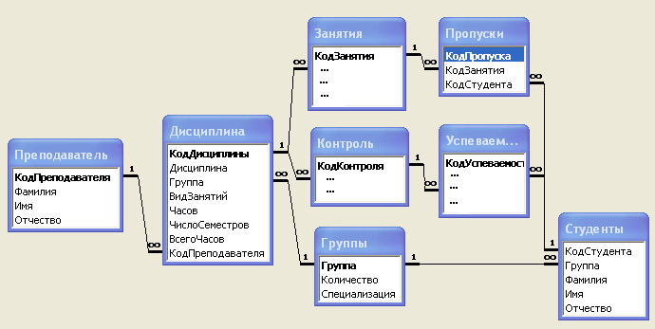
10

Рис. 1. Логическая структура реляционной БД предметной области «Учебный процесс»

Задание
1. Задайте пропущенные в табл. 1 значения атрибутов для таблиц Контроль, Успеваемость, Занятия, Пропуски.
2. Изобразите информационно-логическую модель БД «Учебный процесс» в виде схемы, представленной на рис.1. Вставьте пропущенные атрибуты. Добавьте сущности и/или необходимые атрибуты для включения в базу данных информации о кураторах и старостах группы, а также о научных конференциях студентов, включая сведения о теме конференции, дате ее проведения, ответственном преподавателе, выступивших докладчиках и темах докладов.
3. Дополните табл. 1, включив в БД таблицу Конференция (с полями КодКонференции, КодПреподавателя, Группа, Дата, ТемаКонференции) и таблицу Доклады (с полями КодДоклада, КодКонференции, КодСтудента, ТемаДоклада). Измените соответствующим образом схему данных.
Лабораторная работа № 3

Работа с базой данных в СУБД MS Access.

Цель работы: изучение интерфейса пользователя и приемов работы с таблицами БД в СУБД Access.

MS Access имеет три режима работы:
- Режим запуска – режим работы без открытой базы данных, в котором производятся операции сжатия и шифровки БД.
- Режим конструктора – создание таблиц, запросов, форм, отчетов.
- Режим выполнения – работа с таблицами, формами и т.д.
Правила использования клавиатуры и мыши для перемещения по таблице, выделения и редактирования данных аналогичны используемым в электронных таблицах Excel с незначительными отличиями. Для добавления новой записи в таблицу можно нажать на панели инструментов Access кнопку Новая запись, или перевести курсор на последнюю запись с помощью мыши или клавиатуры. Клавиша F2 является клавишей переключения между режимом редактирования (с выведенным курсором) и режимом перемещения. Для ввода длинного текста можно воспользоваться окном Область ввода, вызываемым нажатием SHIFT+F2.
Для отказа от последних несохраненных изменений нажмите на панели инструментов кнопку Отменить. Если изменения, внесенные в текущую запись, уже сохранены, или выполнен переход к другой записи, выберите в меню Правка команду Восстановить запись. Для отмены изменений, внесенных в текущее поле, нажимается клавиша ESC. Для того чтобы отменить изменения, внесенные во всю запись, клавиша ESC перед выходом из поля нажимается повторно. Отмена изменений становится невозможной при начале изменений следующей записи, применении или удалении фильтра или переходе в другое окно.
При попытке выйти из поля после ввода данных Access проверяет, являются ли введенные данные допустимыми для этого поля. Если значение не является допустимым, появляется предупреждающее сообщение. Для того чтобы выйти из поля, следует ввести правильное значение или отменить внесенные изменения.
Значение поля может оказаться недопустимым по следующим причинам:
- Значение несовместимо с типом данных поля (например, нельзя хранить текстовое значение в числовом поле).
- Данные нарушают условие на значение, заданное в свойстве Условие на значение этого поля.
- Поле, имеющее атрибут Обязательное, оставлено пустым.
- Обновление поля было отменено в макросе, связанном с событием До обновления, так как оно противоречит проверяемому условию.
Данные проверяются также при выходе из записи. Перед сохранением записи Access проверяет все условия, заданные в свойстве Условие на значение записи. Кроме того, если таблица, в которую вносятся изменения, имеет ключ или уникальный индекс, то проверяется, что изменяемая запись не содержит в этом поле или полях значений, совпадающих со значениями в других записях таблицы.
Применение подстановки для редактирования записей. Для каждого поля таблицы, кроме полей типа счетчика, на вкладке Подстановка конструктора таблиц можно задать элемент управления, который будет связан с этим полем для ввода и редактирования значений в режиме таблицы или формы. По умолчанию применяется элемент управления Поле (не путать поле таблицы как ее атрибут и поле ввода/редактирования значений как элемент управления!). Однако в ряде случаев для некоторых полей таблицы удобнее в качестве элемента управления назначить Поле со списком, позволяющего как вручную вводить значения, так и выбирать их из выпадающего меню, сформированного из значений другого поля этой или другой таблицы или запроса.
Например, в нашем случае, поле КодПреподавателя в таблице Дисциплина может принимать только такие значения, которые есть среди значений такого же поля в таблице Преподаватели, поле КодСтудента таблицы Пропуски – только значения соответствующего поля таблицы Студенты, а КодЗанятия таблицы Пропуски – только значения, определяемые набором значений такого же поля в таблице Занятия. Поэтому, для этих зависимых полей следует применить элемент управления Поле со списком, назначив в качестве источника строк для этого элемента таблицу, определяющую его возможные значения.
Элемент управления Поле со списком позволяет выводить в нескольких столбцах выпадающего меню связанные значения из различных полей таблиц или запросов. Воспользуемся этой возможностью. Было бы нелепо требовать от человека, заполняющего наш “электронный журнал”, запоминания кодов всех студентов группы и преподавателей. Гораздо разумнее при вводе такого кода давать подсказку в виде фамилий и\или другой поясняющей информации для каждого кода как, к примеру, изображено на рис. 2.

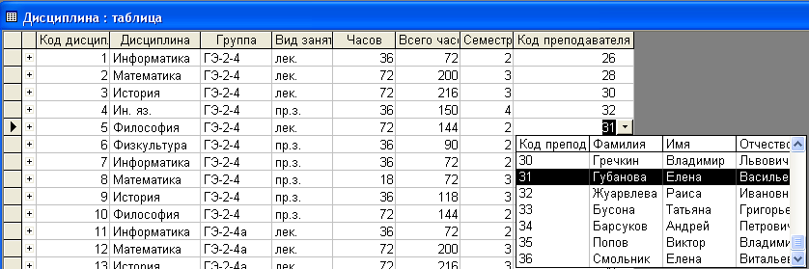

Рис. 2. Применение элемента управления Поле со списком для ввода значений в поле

Исходя из вышеизложенного, зададим атрибуты элементов управления для полей КодПреподавателя таблицы Дисциплина и КодСтудента таблицы Пропуски в соответствии с таблицей. Здесь Источник строк и Присоединенный столбец – имя таблицы и номер столбца (номер поля по порядку), откуда берутся допустимые значения; Число столбцов – количество отображаемых в выпадающем меню столбцов, соответствующих значениям в полях таблицы-источника; Ширина столбцов и списка – ширина (в см) каждого столбца и всего списка; Ограничиться спискам – разрешение на ввод данных, отсутствующих среди значений присоединенного столбца таблицы-источника.
Таблица 2
Имя поля | Элемент управления | Источник строк | Присоеди-ненный столбец | Число столбцов | Ширина столбцов | Ширина списка | Ограничиться списком
Таблица Дисциплина
КодПреподавателя | Поле со списком | Преподаватели | 1 | 4 | 2;2;2;2 | 8 | Да
Таблица Пропуски
КодСтудента | Поле со списком | Студенты | 1 | 4 | 1;2;2;2 | 7 | Да

Для того чтобы заполнить поле КодЗанятия в таблице Пропуски, логично воспользоваться подстановкой, чтобы вместо кода занятия получить название группы, дату и пару. Это означает, что мы должны выбрать значения из поля Группа таблицы Дисциплина и полей Дата и Пара таблицы Занятия. В результате должна образоваться новая “виртуальная” таблица – таблица, не сохраняющаяся в ПЗУ компьютера, обновляющаяся при каждом обращении к ней и оперативно перестраивающаяся каждый раз, как только меняется любая из исходных таблиц. Такие таблицы создаются с помощью запросов.
Для построения нового запроса необходимо выбрать объект Запросы в окне БД нажать кнопку Создать. В Access существует несколько типов запросов, каждый из которых можно сформировать несколькими способами. Это будет видно в открывшемся окне выбора типа и средства создания запроса. Наш запрос на выборку и объединение полей из разных таблиц легко создается в Конструкторе запросов (рис. 3). Сначала необходимо указать все таблицы и\или ранее созданные запросы, участвующие в новом запросе. Это делается аналогично добавлению таблиц в схему данных. Добавленные таблицы отображаются в окне таблиц конструктора. Причем, между таблицами отображаются постоянные связи (установленные в схеме данных).

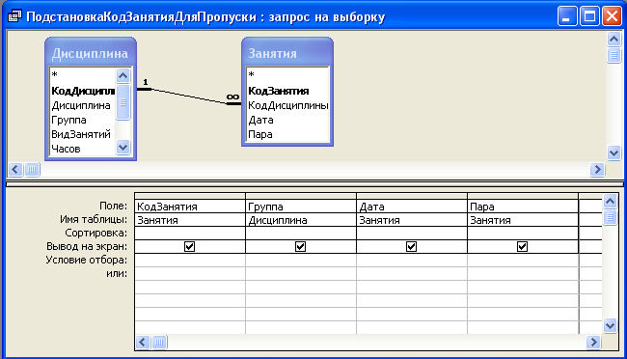

Рис. 3. Создание запроса на выборку полей из двух связанных
таблиц в Конструкторе запросов

Далее, нужные поля таблиц поочередно "перетаскиваются" в строку Поле нижней части конструктора, в которой в табличном виде отображены параметры запроса. Для каждого выбранного поля можно указать следующие параметры: Имя таблицы (заполняется автоматически при выполненном нами перетаскивании поля или выбором из выпадающего меню при ручном вводе параметра Поле); Групповая операция – вычисление выражения по данному полю (нахождение суммы значений в данном поле - Sum, подсчет количества записей - Count и т.д.); Сортировка – будут или нет записи, попавшие в результат запроса, отсортированы по данному полю, а если будут, то как (возрастание, убывание); Вывод на экран – отображается или нет данное поле в результате запроса; Условие отбора – установление при необходимости критерия выбора записей в результат запроса по данному полю; Или – продолжение установки критерия при присутствии в последнем логического оператора ИЛИ. Кстати, если среди параметров отсутствуют Имя таблицы или Групповая операция, то их при необходимости можно включить, используя контекстное меню или пункт Вид главного меню.
Таблица 3
Таблица Пропуски
Имя поля | Элемент управле-ния | Источник строк | Присое-диненный столбец | Число столбцов | Ширина столбцов | Шири-на списка | Ограни-читься списком
КодЗанятия | Поле со списком | ПодстановкаКодЗанятия-ДляПропуски | 1 | 4 | 2;2;2;2 | 8 | Да

Задание
1. Создайте таблицы БД «Учебный процесс», соответствующие их описаниям в текстовой форме, приведенным в табл. 1.
2. Создайте связи таблиц, задайте условия обеспечения целостности, каскадного удаления и каскадного обновления данных.
3. Создайте механизм подстановки для заполнения поля КодДисциплины в таблице Занятия, поля КодДисципдины в таблице Контроль, поля КодСтудента в таблице Успеваемость.
4. Создайте механизм подстановки для заполнения поля Контроль таблицы Контроль, в соответствии с табл. 4.
Таблица 4
Таблица Контроль
Имя  поля | Элемент управ-ления | Тип источ-ника | Источ-ник строк | Присое-диненный столбец | Число столб-цов | Ширина столб-цов | Ширина списка | Ограни-читься списком
Контроль | Поле со списком | Список значений | экз.;зач. | 1 | 1 | 2 | Авто | Да

5. Заполните базу данными самостоятельно или в соответствии с прил. 1.

Лабораторная работа № 4

Конструирование запросов на выборку с условиями отбора

Цель работы: изучение средств построения запросов на выборку данных из таблиц БД в СУБД MS Access.

Запрос на выборку формирует некоторую виртуальную таблицу, существующую до закрытия запроса. Записи этой таблицы формируются на основе записей в исходных таблицах и связей между этими таблицами в соответствии с задаваемыми условиями отбора. Результаты выполнения запроса в MS Access могут выводиться в режиме таблицы, подобном окну просмотра таблицы базы данных.
Для создания запроса в режиме конструктора выбирается кнопка Создать в окне БД и команда Конструктор в появившемся окне Новый запрос.
Далее в окне Добавление таблицы нужно выбрать таблицы, используемые в запросе.
Окно конструктора запроса разделено на две панели. Верхняя представляет собой схему данных запроса, которая включает выбранные для запроса таблицы. Таблицы представлены списками полей. Нижняя панель является бланком запроса QBE, который нужно заполнить.
Пример однотабличного запроса с использованием логических операций в условиях отбора приведен на рис. 4.
Запрос ВыборДисципин позволяет выбрать дисциплины с общим числом изучения не более 100 и числом семестров изучения не более двух.
При заполнении бланка запроса выполняются следующие действия.
В строку Поле включаются имена полей, используемых в запросе. (Приемы: выбрать из списка в строке Поле бланка запроса; перетащить из схемы данных, дважды щелкнуть в схеме данных)
В строке Сортировка выбирается порядок сортировки записей результата (по возрастанию, по убыванию, отсутствует).

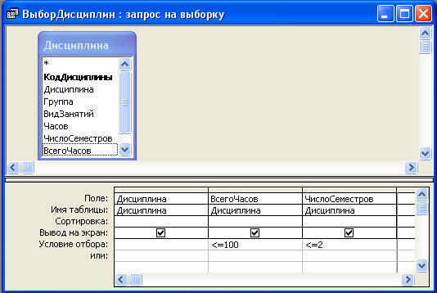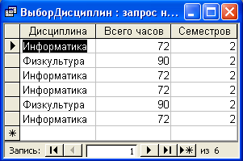

Рис. 4. Однотабличный запрос в режиме конструктора и в режиме таблицы

В строке Вывод на экран отмечаются поля, которые должны быть включены в результирующую таблицу.
В строке Условия отбора задаются условия отбора записей.
В строке или задаются альтернативные условия отбора записей.
Для отображения имен таблиц в строке бланка запроса выполняется команда Вид/Имена таблиц.
Переключение в режим таблицы, режим конструктора или режим SQL производится соответствующей командой меню Вид.
Условия отбора записей могут задаваться в бланке запроса для одного или нескольких полей. Условием отбора является выражение, которое состоит из операторов сравнения и операндов. В качестве операндов могут использоваться:
  - литералы,
  - константы,
  - идентификаторы (ссылки).
Литералами являются конкретные значения, такие как:
- числа, например 456;
- текстовые строки, например «Информатика»;
- даты, например #1.01.2003#.
Константами являются не изменяющиеся значения, которые определены в Access, например: «True», «False», «Да», «Нет», «Null».
Идентификатор представляет собой ссылку на поле, элемент управления или свойство. Ссылка на поле имеет вид: [Имя таблицы]![Имя поля].
Операторы сравнения и логические операторы определяют операцию над одним или несколькими операндами:
=, <, >, <=, >=, <>, Between, In, Like, And, Or, Not.
Если выражение в условии отбора не содержит оператора, то по умолчанию используется оператор =.
Допускается использование операторов шаблона * и ? .
Оператор Between задает интервал для числового значения, например: Between 10 And 100.
Оператор In позволяет выполнить проверку на равенство любому значению из списка, например, In («Математика», «Информатика», «История»).
Оператор Like позволяет использовать образцы, использующие символы шаблона, при поиске в текстовых полях, например: Like «Иванов*».
Условия отбора, заданные в одной сроке, связываются по умолчанию с помощью логической операции «И», заданные в разных строках – с помощью логической операции «Или». Эти операции могут бать также заданы явно в выражении условия отбора с помощью операторов And и Or соответственно. Условия отбора можно сформировать с помощью Построителя выражений, если вызвать команду Построить в контекстном меню.
Для запроса ВыборДисциплин в режиме SQL будет отражена следующая строка:

SELECT Дисциплина.Дисциплина, Дисциплина.ВсегоЧасов,
Дисциплина.ЧислоСеместров FROM Дисциплина
WHERE
((Дисциплина.ВсегоЧасов)<=100) AND ((Дисциплина.ЧислоСеместров)<=2);

Многотабличный запрос Преподаватель-Занятия, позволяющий получить информацию о занятиях (дисциплина, дата, пара), проведенных преподавателями Барсуковым и Журавлевой, в бланке запросов, представлен на рис. 5.

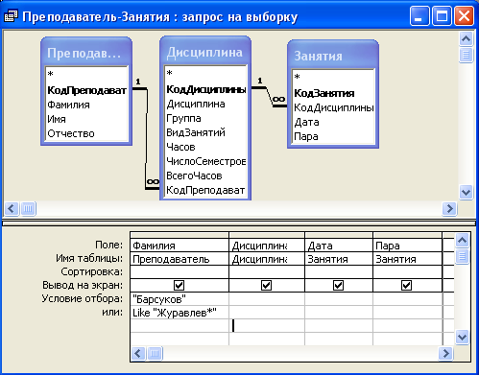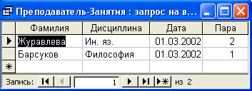

Рис. 5. Многотабличный запрос в режиме конструктора и в режиме таблицы

На языке SQL:
SELECT Преподаватель.Фамилия, Дисциплина.Дисциплина, Занятия.Дата, Занятия.Пара
FROM Преподаватель INNER JOIN (Дисциплина INNER JOIN Занятия ON Дисциплина.КодДисциплины = Занятия.КодДисциплины) ON Преподаватель.КодПреподавателя = Дисциплина.КодПреподавателя
WHERE ((Преподаватель.Фамилия)="Барсуков") OR ((Преподаватель.Фамилия) Like "Журавлев*"));

Задание
1. Создайте запрос, показывающий студентов с фамилией, начинающейся на буквы А, Б, В.
2. Создайте запрос, показывающий дисциплины, по которым проводятся лекции в группе, задаваемой с помощью параметра.
3. Создайте запрос, показывающий студентов, получивших только пятерки и четверки по дисциплине, задаваемой с помощью параметра.
Лабораторная работа № 5

Конструирование запросов на выборку с параметрами и
вычисляемыми полями

Цель работы: изучение средств построения запросов на выборку данных с параметрами и вычисляемыми полями из таблиц БД в СУБД MS Access.

Запрос с параметрами – это запрос, при выполнении которого условия отбора записей вводятся пользователем в диалоговом окне.
Для создания диалога с пользователем необходимо ввести в бланке запроса в строке Условия отбора имя параметра запроса в квадратных скобках. Это выражение будет появляться при выполнении запроса в диалоговом окне.
Пример запроса Студенты-оценки с параметром в бланке запросов представлен на рис. 6.
На языке SQL:
SELECT Студенты.Фамилия, Успеваемость.Результат
FROM Студенты INNER JOIN Успеваемость ON Студенты.КодСту-дента = Успеваемость.КодСтудента
WHERE ((Студенты.Фамилия)=[Введите фамилию студента:]);

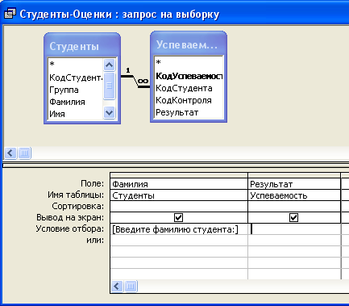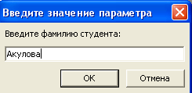

Рис. 6. Запрос с параметром

Запросы с вычисляемыми полями. Вычисляемое поле, включенное в запрос, позволяет получить новое поле с результатами вычисления, отображаемыми только в таблице запроса, и не создает полей в исходных таблицах базы данных.
Для создания вычисляемого поля необходимо в бланке запросов ввести выражение в пустой ячейки строки Поле. После ввода выражения система формирует имя вычисляемого поля, по умолчанию Выражение 1. Это имя вставляется перед выражением. Изменить имя вычисляемого поля можно, исправив его прямо в бланке запроса или в инструкции SQL, используя конструкцию Выражение AS Имя поля.

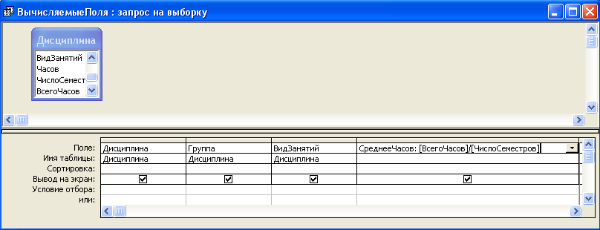

Рис. 7. Запрос с вычисляемыми полями в режиме конструктора

Пример. Запрос СреднееКоличествоЧасовДисциплин возвращает в вычисляемом поле с именем СреднееЧасов количество часов в среднем за один семестр для каждой дисциплины (рис. 7, 8).
На языке SQL:
SELECT Дисциплина.Дисциплина, Дисциплина.Группа, Дисциплина.ВидЗанятий, [ВсегоЧасов]/[ЧислоСеместров] AS СреднееЧасов
FROM Дисциплина;

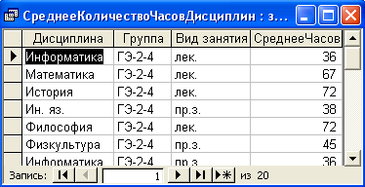

Рис. 8. Запрос СреднееКоличествоЧасовДисциплин в режиме таблицы

Задание
1. Создайте запрос, который в диалоге с пользователем для определенного студента выводит дату, пару и дисциплину, по которой произошел пропуск занятия.
2. Создайте запрос, вычисляющий количество бюджетных мест в группе, если известно, что они оставляют 50% от количества студентов группы.
Лабораторная работа № 6

Конструирование запросов на выборку с групповыми
операциями и запросов на объединение

Цель работы: изучение средств построения запросов на выборку данных из таблиц БД с групповыми операциями в СУБД MS Access.

Групповые операции позволяют выделить группы записей с одинаковыми значениями в полях и использовать для этих групп одну из статистических функций:
Sum – сумма значений некоторого поля для группы;
Avg – среднее всех значений поля в группе;
Max, Min – максимальное и минимальное значения поля в группе;
Count – число значений поля в группе без учета пустых значений;
Stdev – среднеквадратичное отклонение;
Var – дисперсия;
First, Last – значение поля из первой или последней записи в группе.
Результат запроса с использованием групповых операций содержит по одной записи для каждой группы.
Создадим запрос ЧислоСтудентовГруппы, вычисляющий фактическое число студентов в группе.
Для создания запроса с использованием групповых операций, формируется запрос на выборку. В бланк запроса включаются поля, по которым производится группировка, и поля, по которым нужно произвести вычисления (рис. 9).

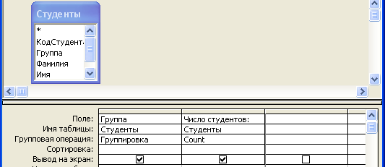

Рис. 9. Запрос с групповыми операциями в бланке запросов

На языке SQL:
SELECT Студенты.Группа, Count(Студенты.КодСтудента) AS [Число студентов] FROM Студенты GROUP BY Студенты.Группа;

Задание 1
Создайте запрос для подсчета суммарного количества пропусков по каждой дисциплине студентами всего факультета.

Статистические функции выполняют действия не только в пределах групп, объявленных в предложении GROUP BY, но и над всеми записями таблицы.
Создадим запрос ВсегоСтудентов, который вычисляет количество всех студентов (во всех существующих группах).
Запрос в бланке запросов и в режиме таблицы представлен на рис. 10.
На языке SQL:
SELECT Count(Студенты.КодСтудента) AS [Всего студентов]
FROM Студенты;

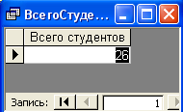
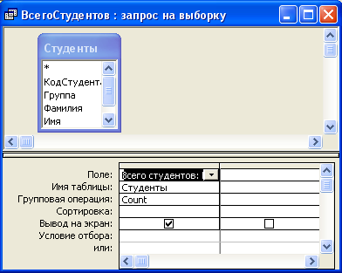

Рис. 10. Запрос ВсегоСтудентов в бланке запросов и в режиме таблицы

Задание 2
Создайте запрос, подсчитывающий среднее количество часов в семестре по всем дисциплинам.

В одном запросе возможно применение нескольких статистических функций к одной группе. Создадим запрос СреднийРезультатГруппы, подсчитывающий число оценок, полученных в каждой студенческой группе (по всем предметам) и средний балл (тоже по всем предметам).
Запрос в бланке запросов и в режиме таблицы показан на рис.11.
На языке SQL:
SELECT Студенты.Группа, Count(Успеваемость.Результат) AS [Количество оценок], Avg(Успеваемость.Результат) AS [Средний результат]
FROM Студенты INNER JOIN Успеваемость ON Студенты.КодСтудента = Успеваемость.КодСтудента GROUP BY Студенты.Группа;

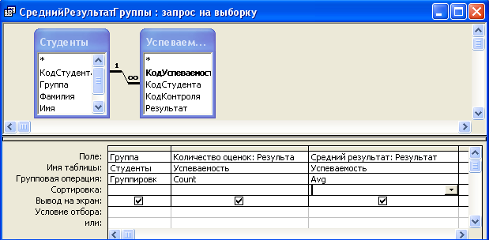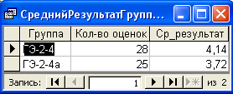

Рис. 11. Запрос с несколькими статистическими функциями

Нужный формат поля Ср_результат, устанавливается в окне Свойства в строке Формат поля (фиксированный) и строке Число десятичных знаков (2). Окно свойств поля вызывается из контекстного меню данного поля в бланке запросов.
Задание условий отбора в запросах с групповыми операциями. В запрос с групповыми операциями можно включать поля для задания условий отбора записей из таблиц.
Изменим запрос СреднийРезультатГруппы так, чтобы подчитывать средний результат только для отличников и хорошистов. Для этого повторно включим поле Результат в бланк запроса, в строке Групповые операции заменим значение Группировка на значение Условие, выбрав его из списка, и введем в строку Условие отбора выражение «>3» (рис. 12).
Запрос на языке SQL:
SELECT Студенты.Группа, Avg(Успеваемость.Результат) AS Ср_результат
FROM Студенты INNER JOIN Успеваемость ON Студенты.КодСтудента = Успеваемость.КодСтудента
WHERE (((Успеваемость.Результат)>3))
GROUP BY Студенты.Группа;

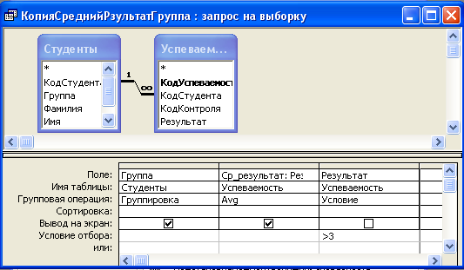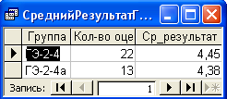

Рис. 12. Задание условий отбора в запросе с групповыми операциями

Задание 3
Создайте запрос, подсчитывающий число прогулов на 1-й паре в каждой группе.

Для задания условия отбора на уровне групп необходимо задать условие отбора, используя предложение HAVING оператора SELECT.
Условия предложения HAVING отличаются от условия предложения WHERE тем, что данное условие проверяется на уровне групп, что ускоряет работу запроса, использующего группировку.
Предложение WHERE проверяет условие для каждой записи.
Изменим запрос СреднийРезультатГруппы так, чтобы отобрать группы со средним результатом больше четырех, при этом для вычисления среднего результата будем использовать все оценки. Для отбора нужных групп, зададим условие отбора в поле, где записана статистическая функция группировки Avg (рис. 13).

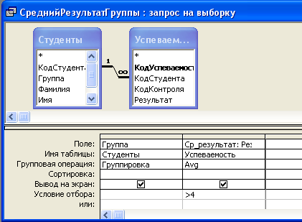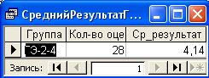

Рис. 13. Задание условий отбора групп в запросе с групповыми операциями

Запрос на языке SQL:
SELECT Студенты.Группа, Avg(Успеваемость.Результат) AS Ср_результат
FROM Студенты INNER JOIN Успеваемость ON
Студенты.КодСтудента = Успеваемость.КодСтудента
GROUP BY Студенты.Группа
HAVING (((Avg(Успеваемость.Результат))>4));

Задание 4
Создайте запрос, показывающий преподавателей и дисциплины, по которым число пропусков занятий превышает 3.

Запросы на объединение. Используются для объединения данных несвязанных таблиц. При этом в таблицах – источниках данных должны совпадать количество и типы данных полей. В списках полей запроса возможно использование констант. Для этого используется следующий синтаксис в инструкциях SQL:
«1» As Один
«Текст» As Текст
{01.03.03} As Дата.
Для создания запроса на объединение используется оператор UNION, который располагается между предложениями SELECT.

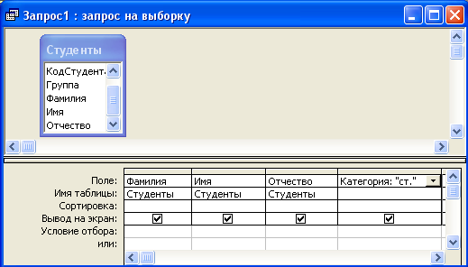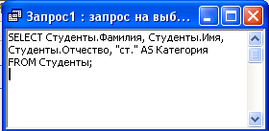
Рис. 14. Создание запроса на объединение

Создадим запрос Коллектив, выводящий списки преподавателей и студентов факультета с указанием категории – студент или преподаватель.
Для этого создадим запрос, содержащий поля с фамилиями, именами, отчествами студентов и поле Категория, содержащее константу «ст.» и скопируем предложение SQL этого запроса в буфер обмена.
Затем создадим аналогичный запрос для преподавателей и в режиме SQL объединим оба запроса оператором UNION. Добавим в запрос условия сортировки по полям Категория и Фамилия (рис. 14).
Полученный запрос Коллектив можно открыть только в режиме SQL и в режиме таблицы (рис. 15).

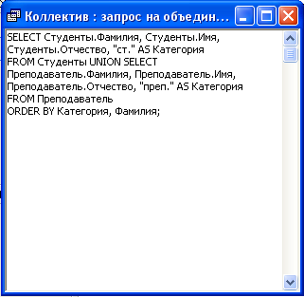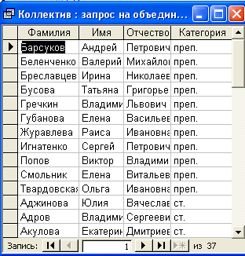
Рис. 15. Запрос на объединение в режиме SQL и в режиме таблицы
Лабораторная работа № 7

Конструирование запросов на изменение

Цель работы: изучение средств построения запросов на изменение данных в таблицах БД в СУБД MS Access.

Запросы на обновление. Запросы на обновление вносят общие изменения в группу записей в существующих таблицах.
Для того чтобы создать запрос на обновление, первоначально создается запрос на выборку, который затем в окне конструктора запросов преобразуется в запрос на обновление командой меню Запрос/Обновление.
В бланк запроса включаются поля, требующие обновления и поля, по которым задаются условия отбора записей. В строку Обновление бланка запросов вводят значение или выражение, определяющее новое значение поля.
Создадим запрос ОбновлениеКоличествоЧасов, который обновляет общее количество часов по дисциплине «Математика» (лекции) в таблице ДИСЦИПЛИНА. Новое значение 120 присваивается полю ВсегоЧасов.
Запрос в бланке запросов представлен на рис. 16.

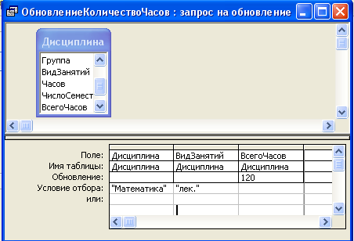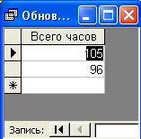
Рис. 16. Запрос на обновление в режиме конструктора

Запрос на языке SQL:
UPDATE Дисциплина SET Дисциплина.ВсегоЧасов = 120
WHERE (((Дисциплина.Дисциплина)="Математика") AND ((Дисциплина.ВидЗанятий)="лек."));
Запросы на изменение выполняются командой меню Запрос/Запуск. Переключившись в режим таблицы до выполнения запроса можно просмотреть старое содержимое обновляемых полей.

Задание 1
Создайте запрос на обновление, изменяющий значение поля Специализация таблицы Группы. Произведите обновление для студентов-правовиков. Новое название специализации - «юрист».

Запросы на добавление. Добавляют группу записей из одной или нескольких таблиц в конец таблицы. Для этого формируется запрос на выборку, который должен содержать поля, соответствующие полям в дополняемой таблице базы данных. Преобразование запроса в запрос на добавление производится командой Запрос/Добавление.
В бланк запроса включаются:
- поля, соответствующие определенным полям таблицы, в которую производится добавление. Допускается несоответствие типов полей, если возможно преобразование типа данных одного поля в тип данных другого поля. Добавляемых полей может быть меньше, если на поля в дополняемой таблице не наложено требование обязательности их заполнения;
- поля, по которым задаются условия отбора;
- ключевые поля.
Не будут добавлены записи, если:
- при добавлении появятся совпадающие или пустые значения в ключевых полях;
- не выполняются условия на значение;
- невозможно преобразование типа данных в добавляемых полях.
В строке Добавление в бланке запросов указываются имена полей таблицы-получателя.
Предварительный просмотр добавляемых записей производится в режиме таблицы до выполнения запроса.
Создадим запрос ДобавлениеГрупп, добавляющий новые группы из таблицы НовыеГруппы в таблицу ГРУППЫ. Естественно, для этого нужно сначала создать таблицу НовыеГруппы (рис. 17).

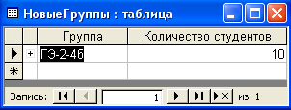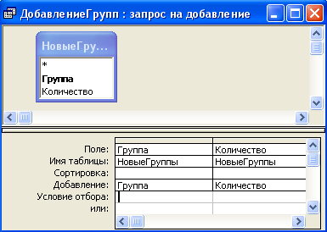

Рис. 17. Запрос на добавление в бланке запросов

На SQL:
INSERT INTO Группы ( Группа, Количество )
SELECT НовыеГруппы.Группа, НовыеГруппы.Количество
FROM НовыеГруппы;

Задание 2
Создайте запрос на добавление, позволяющий добавлять занятия в таблицу Занятия согласно расписанию.

Запросы на удаление. Позволяют удалить записи из одной таблицы или нескольких взаимосвязанных таблиц.
В бланк запроса включаются взаимосвязанные таблицы, из которых требуется удалить записи, и для полей которых задаются условия отбора. После преобразование запроса в запрос на удаление, в бланке появляется строка Удаление. Чтобы указать таблицу, записи которой удаляются, в бланке запроса в строку Поле перетаскивается символ * из верхней части бланка.
Создадим запрос УдалениеГрупп, удаляющий группы в таблице ГРУППЫ, с количеством меньше 15 человек. Напомним, что такая группа появилась в результате выполнения запроса на добавление (рис. 18).

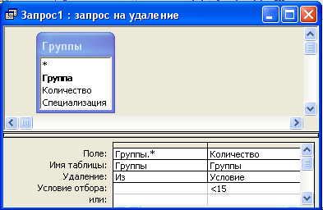

Рис. 18. Запрос на удаление в бланке запросов

На SQL:
DELETE Группы.*, Группы.Количество
FROM Группы WHERE (((Группы.Количество)<15));

Задание 3
Создайте запрос на удаление двух студентов из любой группы.

Запросы на создание таблицы. Создают новую таблицу на основе всех или части данных из одной или нескольких таблиц. Запрос на создание таблицы полезен для выполнения следующих действий:
- Создание таблицы для экспорта в другую базу данных Access.
- Создание отчетов, содержащих данные, соответствующие определенному моменту времени.
- Создание резервной копии таблицы.
- Создание архивной таблицы, содержащей старые записи. Например, можно создать таблицу, сохраняющую все старые заказы, прежде чем удалить их из текущей таблицы «Заказы».
- Повышение быстродействия форм и отчетов, базирующихся на многотабличных запросах или инструкциях SQL.
Запрос ПрогулыСтудентов на создание таблицы, хранящей прогулы студента (фамилию, дату и пару) в бланке запросов, представлен на рис. 19.
На SQL:
SELECT Студенты.Фамилия, Занятия.Дата, Занятия.Пара INTO [Студент-Прогулы]
FROM Студенты INNER JOIN (Занятия INNER JOIN Пропуски ON Занятия.КодЗанятия = Пропуски.КодЗанятия) ON Студенты.КодСтудента = Пропуски.КодСтудента
WHERE (((Студенты.Фамилия)=[Фамилия студента]));

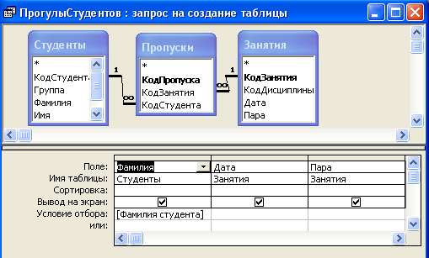

Рис. 19. Запрос на создание таблицы в бланке запросов
Лабораторная работа № 8

Создание форм приложения базы данных

Цель работы: изучение средств разработки форм приложения БД в СУБД MS Access.

Формы являются основой разработки диалоговых приложений пользователя для работы с базой данных. Через формы может осуществляться: первоначальная загрузка данных в БД; просмотр данных; корректировка данных: добавление, удаление, изменение в полях, получение расчетных данных; ограничение на доступ к данным.
Основы создания однотабличных форм. Форма на основе одной таблицы может быть построена как самостоятельная форма для загрузки и корректировки таблицы, а также как вспомогательная для включения в составную форму. Для создания формы могут использоваться мастера Access. Окончательное формирование макета формы производится в режиме конструктора.
Рассмотрим пример – процесс создания однотабличной формы Дисциплины на основе одноименной таблицы. Использование мастера позволяет выбрать таблицу, на которой создается форма, поля, включаемые в форму, тип формы (в столбец, ленточная, таблица), а также стиль оформления и имя формы. Форма Дисциплины, созданная с помощью мастера (выбран тип формы «в столбец» и стиль оформление «стандартный»), показана на (рис. 20).

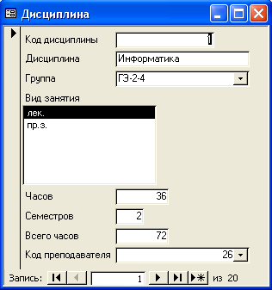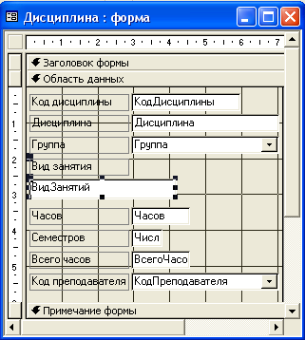

Рис. 20. Однотабличная форма в режиме формы и в режиме конструктора
Форма в режиме конструктора форм имеет три области: Область данных, Заголовок формы и Примечание формы, которые могут быть образованы по команде меню Вид/Заголовок/примечание формы.
Графические объекты, связанные с записями таблиц и предназначенные для отображения данных некоторого поля, называются элементами управления. Основными элементами управления являются: Поле, Поле со списком и Список. Тип элемента управления по умолчанию определяется в свойствах поля таблицы, с которым связано поле формы (на вкладке Подстановка в режиме конструктора таблиц). Графические объекты, не связанные с таблицами, предназначены для создания макета формы и содержат надписи полей, внедряемые объекты, кнопки управления.
Как форма в целом, так и каждый ее элемент обладает своими свойствами, которые можно просматривать и редактировать в окне свойств, вызываемом командой меню Вид/Свойства или командой Свойства контекстного меню. Для создания заголовка формы в режиме конструктора, следует расширить область заголовка и создать графический элемент Надпись. С помощью кнопок на панели форматирования можно выбрать нужный шрифт и другие параметры оформления. Редактирование любого элемента и самой формы можно осуществить не только графическими методами, но и путем изменения их свойств. В форме Дисциплины произведены следующие изменения в режиме конструктора (рис. 21).
1. В окне свойств формы:
- в строке Область выделения установлено значение Нет;
- в строке Разделительные линии установлено значение Нет.
2. Создана надпись в области заголовка в оформлением «вдавленное», толщина линии границы – 1.
3. Элемент управления Список для ввода вида занятий изменен на Поле со списком с помощью команды меню Формат/Преобразовать элемент в… .
Основы создания многотабличных форм. Многотабличная форма создается для работы с несколькими взаимосвязанными таблицами. Она может состоять из основной части и одной или нескольких подчиненных включаемых форм, то есть быть составной. Многотабличная форма может не иметь включаемых форм. В этом случае в форму добавляются поля из связанной таблицы. При создании многотабличной формы средствами Access могут использоваться различные приемы. Наиболее технологичным является создание формы с помощью мастера с последующей доработкой в конструкторе.

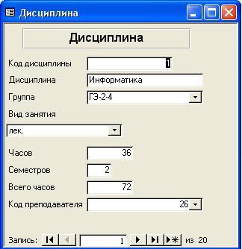

Рис. 21. Форма Дисциплина после доработки

Рассмотрим процесс создания многотабличной формы на примере. Создадим форму Список группы для загрузки данных в таблицы ГРУППА и СТУДЕНТЫ.
Составную форму Список группы определяют:
- Тип формы – многотабличная.
- Источник записей для основной части формы – таблица ГРУППЫ.
- Включаемая подчиненная форма – Список студентов.
- Источник записей для подчиненной формы – таблица СТУДЕНТЫ.
- Тип подчиненной формы – многозаписевая.
Форма, созданная мастером, и форма после доработки в конструкторе показаны на рис. 22. В области примечаний подчиненной формы размещено поле для вычисления итогового значения. Для подсчета количества студентов в группе в поле помещено выражение, содержащее статистическую функцию = Count ([Фамилия]). Для закрытия формы и перехода по записям созданы кнопки. Чтобы создать кнопки с помощью мастера, необходимо включить кнопку Мастер на Панели элементов, а затем, используя инструмент Кнопка, вычертить ее в форме.
В окне мастера выбирается внешний вид кнопки, ее имя и действие, которое должно выполняться при нажатии кнопки. Для кнопки Закрыть – это Закрыть из категории Работа с формой. Форма в режиме конструктора показана на рис. 23.

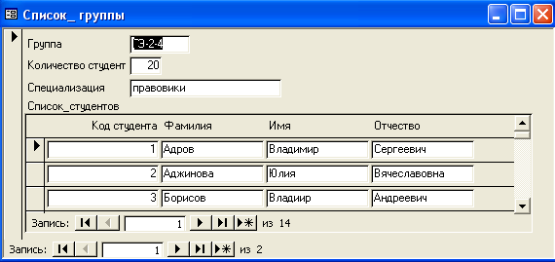
46
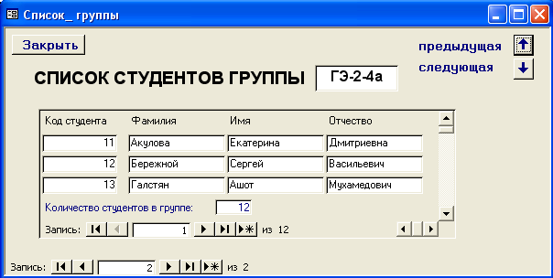

Рис. 22. Многотабличная форма в режиме формы и в режиме конструктора
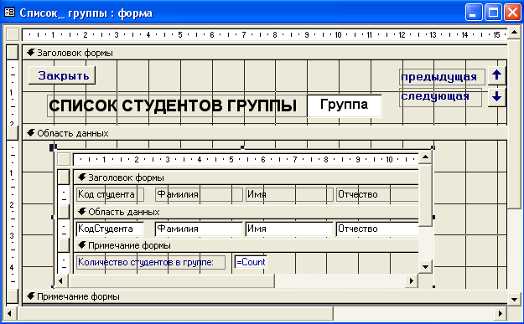

Рис. 23. Форма Список группы после доработки

Задание
1. Создать однотабличную форму для загрузки таблицы ПРЕПОДАВАТЕЛЬ.
2. Создать многотабличную форму для загрузки таблиц ЗАНЯТИЯ и ПРОПУСКИ. Создать вычисляемое поле для подсчета количества прогулов по каждому занятию.
Лабораторная работа № 9
47

Создание отчетов в СУБД MS Access.

Цель работы: изучение средств построения отчетов СУБД MS Access.

Отчеты – это объекты Access, предназначенные для формирования выходных документов, содержащих результаты решения задач пользователя, и вывода их на печать.
Средства разработки отчетов в Access предназначены для конструирования макета отчета, по которому может быть осуществлен вывод данных в виде печатного документа. Отчет может быть создан с помощью мастера и/или в режиме конструктора отчетов. Средства конструирования отчетов Access позволяют создать отчет сложной структуры, обеспечивающий вывод взаимосвязанных данных из многих таблиц, их группировку, вычисление данных. При необходимости в качестве основы отчета может использоваться многотабличный запрос.
Рассмотрим технологию создания однотабличного отчета Списки_студентов для получения списков студентов по группам. В диалоговых окнах мастера отчета в качестве записеобразующей укажем таблицу Студенты, и включим в отчет поля Группа, Фамилия, Имя, Отчество. Зададим группировку по полю Группа и сортировку по полю Фамилия, оставим предложенный мастером тип макета отчета, выберем стиль оформления отчета Деловой. Отчет, созданный мастером, в режиме конструктора представлен на рис. 24. Типовая структура отчета в режиме конструктора включает разделы: заголовок отчета, верхний колонтитул, область данных, нижний колонтитул и примечание отчета.
Заголовок выводится только в начале отчета. Верхний и нижний колонтитулы выводятся на каждой странице отчета. В них помещают заголовки, номера страниц и даты. В области данных размещают поля таблиц базы данных или запросов. При необходимости группировки записей по полю в окно конструктора добавляются разделы Заголовок группы и Примечание группы. В заголовок группы помещают поля, по которым производится группировка, в примечание – выражения для подведения итогов по группе. Допускается 10 уровней группировки записей. Окно, в котором задаются параметры группировки, в том числе и наличие области заголовка/примечания групп, вызывается командой Вид/Сортировка и группировка.
Разделы отчета наполняются элементами в соответствии с планируемым макетом отчета: полями таблиц или запросов, на основе которых строится отчет, подписями, кнопками управления, линиями, прямоугольниками и т.п.

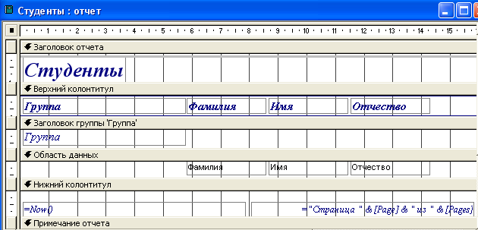

Рис. 24. Отчет в режиме конструктора

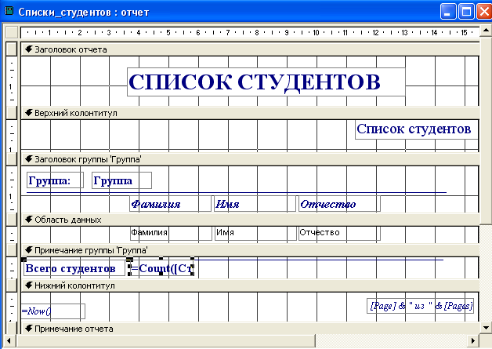

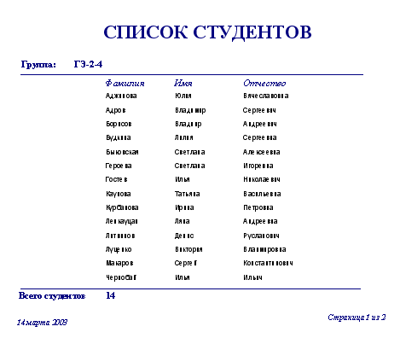

Рис. 25. Отчет Списки_студентов после доработки в режиме конструктора и в режиме просмотра

Вид отчета после доработки в режиме конструктора и в режиме просмотра показан на рис. 25. В процессе доработки отчета в режиме конструктора внесены следующие изменения:
1. В заголовок группы помещены подписи полей Фамилия, Имя, Отчество. В этой же области размещено поле Группа со своим заголовком.
2. В области примечания группы помещено поле, содержащее выражение для подсчета количества студентов в группе:
=Count([Студенты]![Фамилия])
Ввод данного выражения облегчается при использовании построителя выражений. Для запуска построителя в окне свойств поля на вкладке Данные в конце строки Данные нажимается кнопка построителя (рис. 26).
3. Добавлены элемент Линия в области примечания и заголовка группы.
4. Для того, чтобы колонтитул не отображался на первой странице, в окне свойств отчета на вкладке Макет в строке Верхний колонтитул выбрано значение Без заголовка.
5. Для того, чтобы списки каждой группы печатались на отдельных страницах, в окне свойств примечания группы на вкладке Макет в строке Конец страницы выбрано значение После раздела.

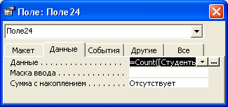

Рис. 26. Активизация построителя выражений

Для вставки в отчет номеров страниц и текущей даты может быть использована команда Вставка/Номера страниц, Вставка/Дата и время. Для сложного отчета можно подготовить данные с помощью запроса, который используется в качестве его основы. Запрос Ведомость для подготовки отчета Экзаменационная ведомость в режиме конструктора (связь по полю Группа задана в бланке QBE) показан на рис. 27.

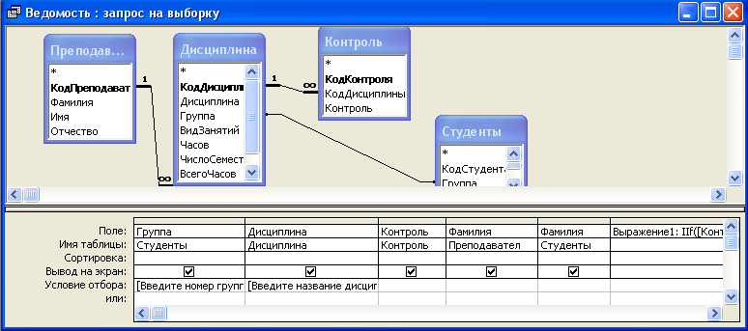

Рис. 27. Запрос Ведомость в режиме конструктора
Выражение в вычисляемом поле Выражение 1:
IIf([Контроль]![Контроль]="экз.";"экзамен";"зачет")

Отчет Экзаменационная ведомость, построенный на запросе, в режиме конструктора и в режиме просмотра показан на рис. 28.

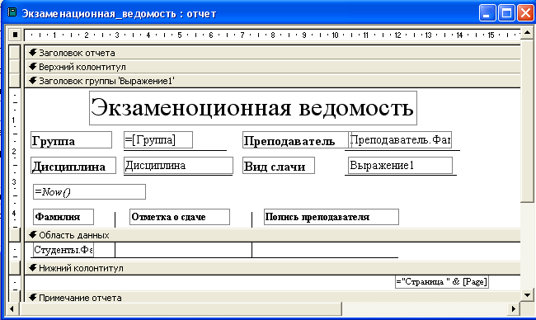

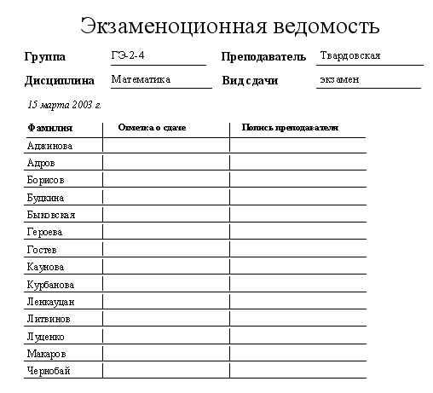
Рис. 28. Отчет Экзаменационная ведомость в режиме конструктора
и в режиме просмотра

Задание
1. Создайте отчет Список преподавателей кафедры. В верхний и нижний колонтитул поместите заголовки, дату и номера страниц. Поместите в нужный раздел отчета поле, в котором будет подсчитываться количество преподавателей.
2. Создайте отчет, в котором отражаются данные о пропусках студентами занятий, включающие фамилии студентов и дату пропуска занятия. Сгруппируйте данные по группам и дисциплинам и поместите их на разные страницы отчета. В заголовке группы поместите название отчета (например, «Отчет о пропусках занятий»), название группы, название дисциплины, вид занятия (лекции, практика), фамилию преподавателя.
Лабораторная работа № 10

Создание макросов в СУБД MS Access.

Цель работы: изучение средств построения макросов СУБД MS Access.

Язык макросов является языком программирования, который позволяет реализовать задачи пользователя, выполняя необходимые действия над объектами Access и их элементами. Макрос – это программа, состоящая из последовательности макрокоманд. Макрокоманда – это инструкция, ориентированная на выполнение определенного действия. Макрокомандой можно, например, открыть форму, отчет, напечатать отчет, запустить на выполнение запрос, присвоить значение полю, создать меню для формы или отчета. Имеющийся в Access набор команд (более 40) реализует практически любые действия, которые необходимы для решения задач. Макросы, являясь надстройкой над VBA, обеспечивают пользователя средствами решения задач, не требующими знания программирования на Visual Basic for Application. Язык макросов является языком более высокого уровня, чем VBA.
Конструирование макроса. Создание макросов осуществляется в диалоговом режиме и сводится к записи в окне макроса последовательности макрокоманд, для которых задаются параметры. Каждому макросу присваивается имя (рис. 29).

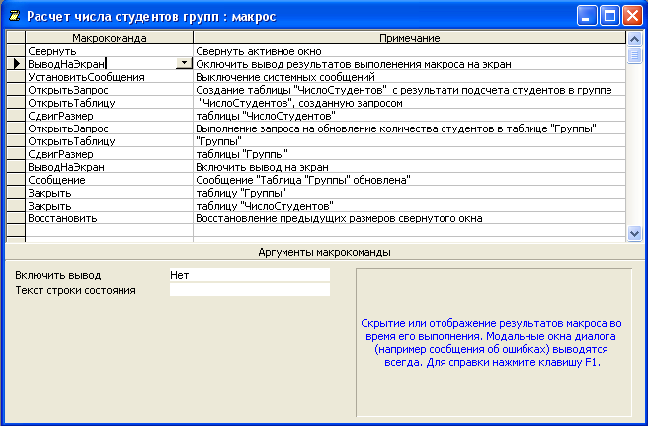

Рис. 29. Окно макроса

Макрокоманды применяется к объекту, указанному в аргументах макрокоманд. Имеется возможность задать условия выполнения макроса. Создание макроса начинается в окне базы данных на вкладке Макросы кнопкой Создать. В окне конструктора макрокоманды вводятся в столбец Макрокоманда путем выбора из списка имеющихся команд. Аргументы макрокоманды вводятся в нижней части окна. Хорошим тоном считается ввод необязательных комментарием в столбце Примечания.
При выполнении макрос макрокоманды выполняются последовательно в порядке их расположения. Для выполнения макроса нажимается кнопка Запуск в режиме конструктора или в окне базы данных.
Создание группы макросов. Группа макросов создается как один макрос, в котором содержатся несколько поименованных макросов, например, связанных с решением одной задачи. Работать с группой удобнее, чем с несколькими отдельными макросами.
Для создания группы нужно в режиме конструктора выполнить команду Вид/Имена макросов и в появившемся столбце ввести имя первого макроса, а затем записать его макрокоманды. Аналогичным образом вводятся следующие макросы, входящие в группу. Имя, указанное при сохранении такой группы, будет являться именем группы, и будет отображаться в окне базы данных. Ссылка на макрос, входящий в группу, имеет вид:
<ИмяГруппыМакросов>.<ИмяМакроса>.
Вызов макроса из другого макроса. Пользователь имеет возможность вызывать выполнение макроса из другого макроса. Вызов макроса осуществляется макрокомандой командой ЗапускМакроса. Аргументы макрокоманды Число повторов и Условие повтора позволяют реализовать циклы в программах на языке макросов.
Макрокоманды исходного макроса выполняются поочередно, пока не наступит очередь макрокоманды ЗапускМакроса. В этот момент происходит вызов второго макроса, по завершению выполнения которого возобновляется выполнение команд исходного макроса. Допускается выполнение макрокоманды ЗапускМакроса из вызванного макроса, например, вызов макроса «В» из макроса «А», макроса «С» из макроса «В» и т.д.

Использование условий в макросе. В языке макросов можно организовать выполнение макрокоманды только при выполнении некоторых условий. Условия позволяют определить порядок передачи управления между макрокомандами в макросе.
Условие вводится в строку макрокоманды в столбце Условие, вызываемом командой Вид/Условия и задается с помощью логического выражения, например:
ОЦЕНКА = 2;
[Дата рождения] Between #2-фев-85# And #2-мар-85#;
[Дисциплина] = «Информатика» And [Результат] = 5.
Для следующей макрокоманды, которая должна выполняться при выполнении условия, в строке Условие ставится многоточие. Если условие не выполняется, то выполняется команда с пустой ячейкой условия или макрокоманда с новым условием (рис. 30).

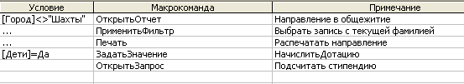
условие 1
условие 2
Рис. 30. Задание условий выполнения макрокоманд

Формирование ссылок на объекты в макросах. Ссылка на объект включает имя семейства и отделенное от него восклицательным знаком имя объекта. Если имя объекта включает пробелы, его следует заключать в квадратные скобки. В Access все таблицы объединены в семейство Tables (Таблицы), формы – в семейство Forms, отчеты – в семейство Reports. Пример ссылки на форму:
Forms![Дисциплина]
В ссылке на свойство объекта вслед за именем через точку записывается имя свойства на английском языке. Перечень свойств объекта можно увидеть в окне свойств в режиме конструктора. Пример ссылки на свойство Полосы прокрутки формы Дисциплина:
Forms![Дисциплина].ScrollBars

В ссылке на элемент управления объекта вслед за именем объекта через восклицательный знак записывается имя элемента управления, заключенное в квадратные скобки. Пример ссылки на поле Часов в форме Дисциплина на поле с именем Группа:
Forms![Дисциплина]![Группа].
Имя элемента управления можно просмотреть в окне свойств на вкладке Другие. Чтобы сослаться на свойство элемента управления, следует дополнить ссылку на элемент управления через точку именем свойства. Пример ссылки на свойство Вывод на экран надписи Группа формы Дисциплина:
Forms![Дисциплина]![Группа_Надпись].Visible.
Ссылка на подчиненную форму или отчет записывается как ссылка на элемент управления формы (отчета), включающей данную форму:
Forms![Список_группы]![Список_студентов]
Полная ссылка на элемент управления в подчиненной форме имеет в общем виде структуру:
Form![Имя формы]![Подчиненная форма].Form![Элемент подчиненной формы]. Имя_свойства
При ссылках на элементы управления в текущей форме или отчете можно не указывать имя формы (отчета).
Организация выполнения макросов. Запуск макроса из окна конструктора или окна базы данных осуществляется кнопкой Запуск с изображением восклицательного знака. Для запуска макроса из любого окна Access выбирается команда Сервис/Макросы. Автоматический запуск макроса при открытии базы данных организуется путем присвоения макросу имени AutoExec. Для запуска макроса при возникновении некоторого события, необходимо указать имя макроса в окне свойств объекта (формы или отчета) в сроке соответствующего события.
Примеры событий формы:
«До вставки» - наступает при вводе пользователем первого символа в новую запись.
«После вставки» - наступает после добавления новой записи в базу данных.
«Текущая запись» - наступает, когда запись получает фокус.
«Выгрузка», затем «Отключение», затем «Закрытие» - наступает при закрытии формы.
Примеры событий элемента формы:
«Выход» а затем «Потеря фокуса» - наступает, когда пользователь переводит курсор с текущего на другой элемент управления.
«Вход» а затем «Получение фокуса» - наступает для элемента управления, на который переводится курсор.
Можно предусмотреть запуск макроса из формы путем нажатия кнопки. Для этого в окне свойств кнопки в сроке Нажатие кнопки (на вкладке События) надо ввести имя макроса. При создании кнопки с помощью мастера в диалоговом окне Создание кнопок в категории Разное нужно выбрать действие Выполнить макрос и ввести имя макроса.
Пример использования макросов для решения задач. Макрос Расчет числа студентов групп рассчитывает количество студентов в группах и вносит эти данные в поле Количество таблицы Группы.
Подсчет количества студентов реализован запросом СозданиеЧислоСтудентов, который создает таблицу Число студентов с результатами расчета количества студентов в группах.
Обновление поля Количество в таблице Группа выполняет запрос ОбновлениеГруппаКоличество.
Макрос в режиме конструктора приведен на (рис. 31). Назначение макрокоманд:
- Макрокоманда «Свернуть» позволяет свернуть окно, которое было активным на момент запуска макроса.
- Макрокоманда «Вывод на экран» со значением Нет аргумента Включить вывод позволяет не отображать на экране открываемые объекты.
- Макрокоманда «Установить сообщения» отключает вывод на экран окон сообщений на время выполнения макроса.
- Макрокоманда «Открыть запрос» выполняет запрос СозданиеЧислоСтудентов на создание таблицы ЧислоСтудентов. Имя запроса указыватся в аргументах макрокоманды.
- Макрокоманда «Открыть таблицу» открывает таблицу ЧислоСтудентов, созданную запросом. Имя таблицы и режим открытия указываются в аргументах.
- Макрокоманда «СдвигРазмер» позволяет задать размер и местоположение окна активного объекта – таблицы ЧислоСтудентов.
- Макрокоманда «ОкрытьЗапрос» выполняет запрос ОбновлениеГруппаКоличество.
- Макрокоманды «ОткрытьТаблицу» и «СдвигРазмер» открывают таблицу Группы и задают ее месторасположение и размер.
- Макрокоманда «ВыводНаЭкран» восстанавливает отображение на экране таблиц, открытых в предыдущих макрокомандах.
- Макрокоманда «Сообщение» выдает сообщение «Таблица «Группы» обновлена», указанное в аргументах макрокоманды.
- Макрокоманды «Закрыть» закрывают таблицы Группа и ЧислоСтудентов.
- Макрокоманда «Восстановить» восстанавливает окно, свернутое перед решением задачи.

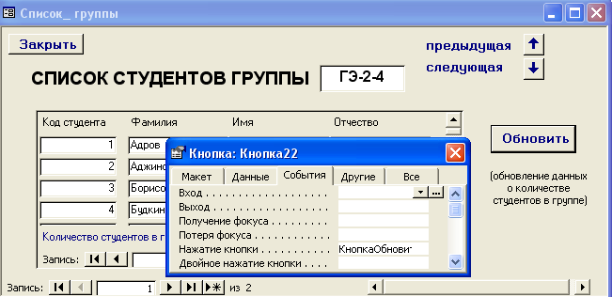

Рис. 31. Макрос Расчет числа студентов групп в режиме конструктора

Для использования макроса в форме произведем следующие действия. Скопируем макрос в окне базы данных и сохраним его под именем КнопкаОбновитьФормыСписокГруппы. Добавим перед макрокомандой «Восстановить» макрокоманду «ВыделитьОбъект», чтобы сделать активной форму Список_группы перед восстановлением.
Создадим кнопку Обновить в форме и в окне свойств кнопки на вкладке События в строке НажатиеКнопки выберем имя созданного макроса.

Задание
Создайте макрос Надпись для решения следующей задачи:
Необходимо, чтобы в форме Дисциплина появлялась предупреждающая надпись «Количество часов в семестре больше 100!» в случае, если значение в поле Часов превышает 100 (рис. 32).

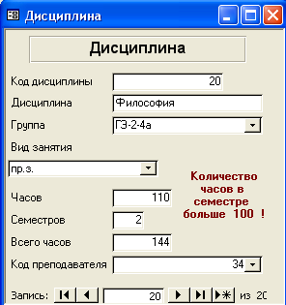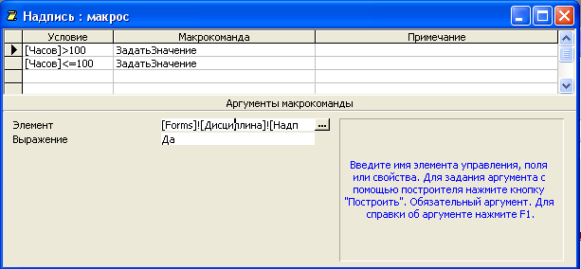

Рис. 32. Создание макроса Надпись

Указания.
Создайте надпись в форме Дисциплина. Имя надписи можно посмотреть и/или изменить в окне свойств надписи на вкладке Другие.
Создайте макрос Надпись, как показано на (рис. 32).
Для первой макрокоманды для аргумента Элемент создайте выражение, определяющее свойство элемента надпись Вывод на экран (надпись должна быть видимой):
[Forms]![Дисциплина]![Имя_надписи].[Visible],
для аргумента Выражение введите значение Да.
Вторая макрокоманда макроса скрывает надпись в форме. Для этого вводится аналогичная макрокоманда, но для аргумента Выражение вводится значение Нет.
Для связи макроса с формой введите имя макроса в строку Текущая запись на вкладке События в окне свойств формы.

Лабораторная работа № 11
Создание главной кнопочной формы приложения БД в СУБД MS Access

Для организации эффективной работы пользователя нужно создать целостное приложение предметной области, все компоненты которого должны быть сгруппированы по функциональному назначению. При этом необходимо обеспечить удобный графический интерфейс пользователя.
Особую роль при создании приложений играют формы, так как они являются основным диалоговым средством работы пользователя. Для объединения объектов в едином диалоговом окне могут быть созданы так называемые кнопочные формы. Кнопочная форма является панелью управления приложением. Кнопки такой формы обеспечивают вывод других кнопочных форм, а также отдельных объектов: отчетов, форм, макросов, модулей, с которых начинается решение задачи. Сюда же помещаются кнопки для возврата к кнопочным формам предыдущих уровней, выхода из Access. Обычно также предусматривается кнопка для изменения самой кнопочной формы (рис. 33).

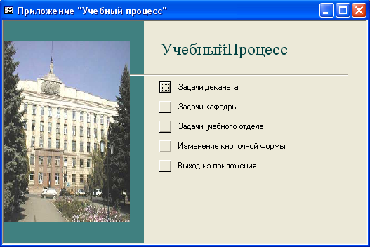
Рис. 33. Кнопочная форма приложения «Учебный процесс»

Вызов главной кнопочной формы позволяет пользователю сразу начать работу в среде приложения и приступить к выполнению задач. В Access имеется средство автоматизированной разработки формы по управлению приложением, называемое диспетчером кнопочных форм.
Рассмотрим технологию создания главной кнопочной формы, которая будет использоваться как панель управления приложения «Учебный процесс».
Для этого необходимо выполнить команду Сервис/Служебные программы/Диспетчер кнопочных форм и подтвердить создание кнопочной формы. В появившемся окне диспетчера кнопочных форм (рис. 34) формируется список кнопочных форм разных уровней.
Для создания подчиненных кнопочных форм нажмем кнопку Создать и в появившемся окне зададим имя новой формы Кнопочная форма Кафедра.
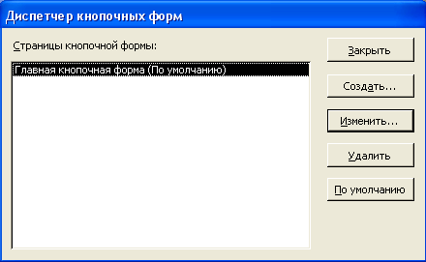
Рис. 34. Окно диспетчера кнопочных форм

Таким же образом создадим кнопочные формы для решения задач деканата и учебного отдела, представленные на рис. 35.

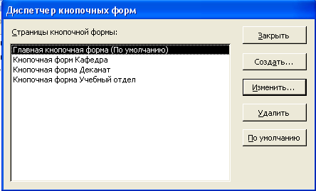
Рис. 35. Список кнопочных форм приложения «Учебный процесс»

Формирование элементов кнопочной формы. Элементами кнопочных форм являются кнопки с подписями. Подпись задается пользователем и должна по возможности точно называть действия, которые будут выполняться при нажатии кнопки. Для формирования элементов главной кнопочной формы в окне диспетчера выделим соответствующую ей строку и нажмем кнопку Изменить. В окне Изменение страницы кнопочной формы переименуем ее в Приложение «Учебный Процесс» и создадим пять новых элементов (кнопок) – три кнопки для вызова подчиненных кнопочных форм, кнопку для возможности изменения главной кнопочной формы и кнопку для закрытия приложения.
Для формирования элементов главной кнопочной формы служит кнопка Создать. При этом элементы, создаваемые в кнопочной форме, могут быть подразделены на два типа:
- элементы, предназначенные для вызова других кнопочных форм;
- элементы, обеспечивающие открытие форм, отчетов, запуск макросов, программ, переход в окно диспетчера и выход из приложения.
В окне Изменение элемента кнопочной формы в строке Текст зададим подпись кнопки «Задачи деканата» (рис.36), в строке Команда выберем Переход к кнопочной форме, в строке Кнопочная форма выберем необходимую форму. Аналогичным образом создадим кнопки вызова двух других подчиненных форм.

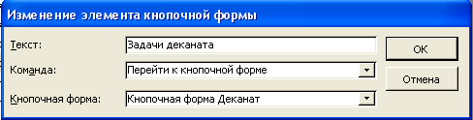
Рис. 36. Создание кнопки для перехода к подчиненной кнопочной форме

Для перехода к редактированию кнопочной формы создадим соответствующую кнопку, выбрав в команду Конструктор приложения, а для завершения работы – команду Выйти из приложения (рис. 37).

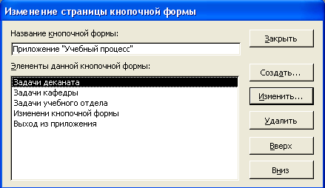
Рис. 37. Страница кнопочной формы Приложение «Учебный процесс»

Аналогичным образом в каждой подчиненной кнопочной форме создадим кнопки возврата в главную кнопочную форму, выбрав команду Переход к кнопочной форме, и указав в качестве объекта перехода кнопочную форму Приложение «Учебный процесс» (рис. 38).

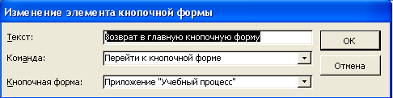
Рис. 38. Создание кнопок возврата в главную кнопочную форму

Таким образом могут быть установлены все необходимые связи между кнопочными формами, представленными в окне диспетчера связи.
Формирование элементов для открытия объектов приложения. Для формирования кнопок, обеспечивающих выполнение задач пользователя, необходимо чтобы они были связаны с одним из объектов приложения. Диспетчер кнопочных форм обеспечивает связь с формами, отчетами, макросами и модулями. Для связи создаваемой кнопки с нужным объектом, следует выбрать в строке Команда одну из команд:
- открыть форму для добавления;
- открыть форму для изменения;
- открыть отчет;
- выполнить макрос;
- выполнить программу.
Создадим в Кнопочной форме Деканат кнопку для работы с формой Список группы (рис. 39). Для этого в окне диспетчера форм выберем Кнопочная форма Деканат. Для создания элементов нажмем кнопку Изменить, а в открывшемся окне изменения страницы кнопочной формы нажмем кнопку Создать. Выберем соответствующую команду для изменения формы, зададим объект изменения – форму Список группы и зададим название кнопки «Списки групп» в строке Текст.

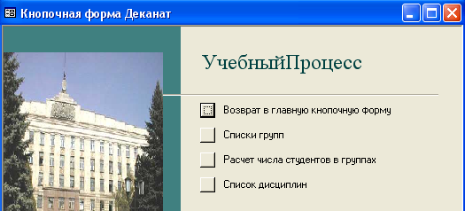
Рис. 39. Кнопочная форма Деканат

Фрагмент структуры приложения «Учебный процесс» иллюстрирует рис.40.
После завершения работы с диспетчером кнопочных форм в списке форм БД появляется форма с именем Кнопочная форма. Главная кнопочная форма может запускаться при открытии БД. Для этого в параметрах запуска, отображаемых при выполнении одноименной команды в меню Сервис, выбирается форма, созданная диспетчером кнопочных форм.
При помощи параметров запуска можно запретить работу в окне БД. В таком случае пользователь сможет выполнять только те работы, которые предусмотрены в кнопочных формах приложения.
Для этого нужно сбросить флажки Окно базы данных и Специальные клавиши. Диспетчер кнопочных форм создает таблицу Элементы кнопочной формы (Switchboard Items), содержащую описание кнопок формы и выполняемых ими действий.

Главная кнопочная форма
Приложение учебный процесс
кнопка
Задачи кафедры

_________
вызов Кнопочной формы Кафедра
кнопка
Задачи деканата

_________
вызов Кнопочной формы Деканат
кнопка
Задачи учебного отдела
_________
вызов Кнопочной формы Учебный отдел
кнопка
Выход из прило-жения
кнопка
Измене-ние главной кнопочной формы
Кнопочная форма
Деканат
кнопка
Возврат в главную кнопочную форму

кнопка
Списки групп
____________
открытие формы
Списки групп
в режиме редактирования
кнопка
Список дисциплин
____________
открытие формы
Список дисциплин
в режиме редактирования
кнопка
Расчет числа студентов в группах
____________
запуск макроса Расчет числа студентов в группах
Рис. 40. Фрагмент структуры приложения «Учебный процесс»

Задание
1. В кнопочной форме Деканат создайте кнопки для вызова формы Дисциплина и выполнения макроса Расчет числа студентов в группах, как показано на рис. 39.
2. В кнопочной форме кафедры создайте кнопки для открытия отчета Списки_студентов.
3. В кнопочной форме учебного отдела создайте кнопку для открытия отчета Экзаменационная_ведомость.
4. Произведите настройку БД «Учебный процесс» таким образом, чтобы главная кнопочная форма запускалась при открытии БД.
5. Разработать базу данных «Предприятие», содержащую информацию о 15 – 20 сотрудниках предприятия, и предназначенную для начисления заработной платы работникам и вывода на печать кассовой ведомости (рис. 41). Кассовая ведомость распечатывается средствами СУБД. Для определения суммы, выдаваемой на руки, из начисленной заработной платы вычитается подоходный налог (13%).

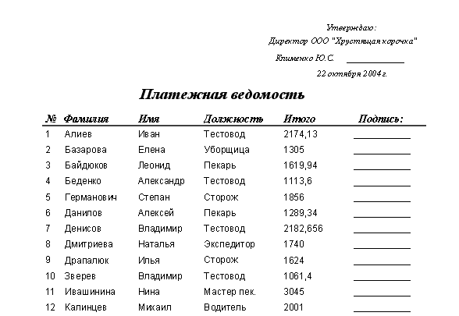
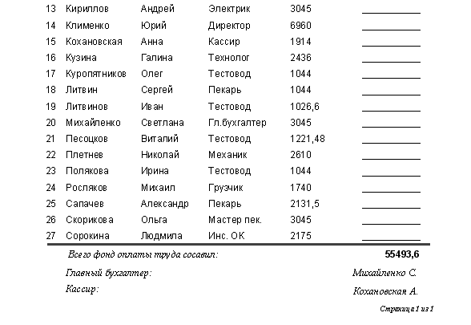
Рис. 41. Отчет Кассовая ведомость
Таблицы базы данных должны содержать следующую информацию: названия подразделений предприятия, фамилии, имена, отчества сотрудников, их должности, вид оплаты (сдельная/повременная), оклады/тарифные ставки, наименование выпускаемой продукции, единицы ее измерения, сдельные расценки по видам продукции, плановое и фактическое количество выходов повременщиков за месяц, количество выпущенной сдельщиками продукции.
Структура отчета по выполнению задания приведена в табл. 5.
Таблица 5
Наименование  разделов | Содержание разделов
Введение | Основные понятия о реляционных базах данных.
1. Построение модели БД | Основные сведения о моделях баз данных, программные средства моделирования, этапы моделирования.
1.1. Исследование предметной области | Цель создания БД, источники данных. Наименование, вид деятельности, организационно-правовая форма и организационная структура предприятия.
1.2. Создание инфологической модели | Выделение сущностей и определение атрибутов полей.  Описание связей между сущностями, определение ключевых атрибутов.
1.3. Создание физической модели | Атрибуты (свойства) полей в терминах MS Access.Описание структуры таблиц со значениями атрибутов полей.
2. Создание БД в MS Access. | Основные сведение о СУБД Access.
2.1. Создание таблиц | Описание технологии создания таблиц, изображение схемы данных, изображение всех таблиц в режиме таблицы.
2.2. Создание запросов | Описание процесса создания необходимых для расчета зарплаты запросов, изображение запросов в режиме конструктора и режиме таблицы.
2.3. Создание форм | Основные сведения о формах, описание процесса создания форм для загрузки данных, изображение форм в режиме формы.
2.4. Создание отчета | Основные сведения об отчетах. Описание процесса создания отчета для распечатки ведомости заработной платы. В раздел помещается отчет, распечатанный из БД.
Заключение | Итоги работы
Литература | Список литературы

ЛИТЕРАТУРА

- Бекаревич Ю.Б. Пушкина Н.В. Microsoft Access 2000. – Спб.: БХВ – Санкт-Петербург, 1999. – 480 с.
- Вейскас Дж. Эффективная работа с Microsoft Access 2000. – Спб.: Питер, 2001. – 1040 с.
- Грабауров В.А. Информационные технологии для менеджеров. – М.: Финансы и статистика, 2001. – 368 с.
- Дженнингс P. Microsoft Access 97 в подлиннике. Т. 1-2: Пер. с. англ. - Спб.: BHV, 1997. – 1056 с.
- Информатика: Учеб. / Под ред. Н.В. Макаровой. – М.: Финансы и статистика, 2002. – 768 с.
- Саймон А.Р. Стратегические технологии баз данных: менеджмент на 2000 год: Пер. с англ. / Под ред. М.Р. Когаловского - М.: Финансы и статистика, 1999. -479 с.
- Хомоненко А.Д., Цыганков В.М., Мальцев М.Г. Базы данных. – Спб.: КОРОНА принт, 2002 – 672 с.
- Экономическая информатика: Учеб. / Под. ред. П. В. Конюховского -Спб.: Питер, 2000. -560 с.

